Control de procesos en la nube
Acceso a datos globales seguros con APROL de B&R
Pronto será posible instalar y ejecutar APROL en la nube. Con los datos e informes generados por el sistema de control de procesos disponibles en cualquier parte del mundo, los equipos geográficamente dispersos pueden colaborar con mayor eficiencia.
APROL se puede instalar en máquinas virtuales ofrecidas por cualquier empresa de alojamiento de nube bien establecida. Una instalación APROL local realiza preprocesamiento y compresión, de modo que sólo se transmiten datos significativos a la base de datos en la nube. Este enfoque, que se basa en los conceptos de fog y edge computing, ayuda a mantener al mínimo los costes de transferencia de datos.
APROL soporta los protocolos MQTT, AMQP y OPC UA. Un número ilimitado de nodos APROL locales pueden enviar datos a la instalación central de APROL basada en la nube. Los informes de las soluciones de inteligencia de negocios en las instalaciones APROL locales y basadas en la nube se pueden abrir a través de una REST API.
Máxima seguridad
La arquitectura del sistema con nodos APROL locales y una instalación en la nube garantiza la seguridad máxima de la planta y al mismo tiempo hace que todas las funciones de análisis, informes e inteligencia de negocios de APROL estén disponibles a través de la nube.
La gestión centralizada de datos permite acceder a toda la información de forma remota desde cualquier parte del mundo. El contenido de la base de datos se puede analizar utilizando las herramientas de minería de datos ofrecidas por el proveedor de servicios en la nube.
Ingeniería eficiente
Las soluciones APROL basadas en la nube proporcionan acceso a todas las funciones de ingeniería concurrentes de APROL, por lo que los usuarios con equipos de desarrollo distribuidos en todo el mundo pueden completar grandes proyectos con la máxima eficiencia.

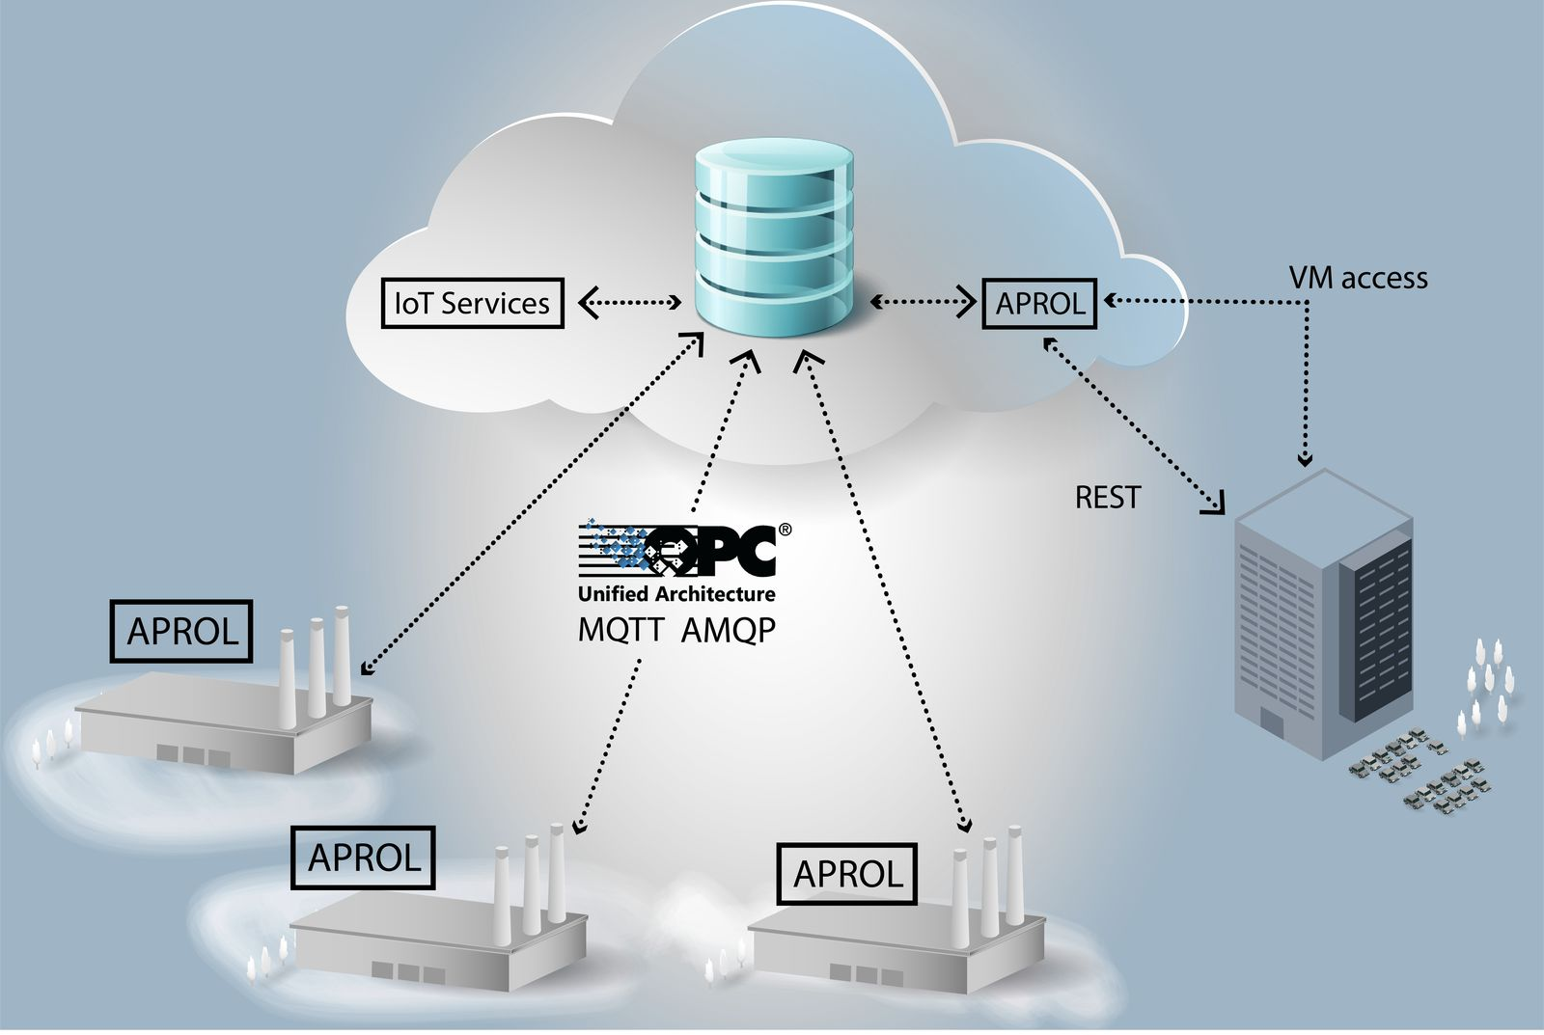
Una solución APROL basada en la nube ofrece la máxima flexibilidad con la máxima seguridad.

Acerca de B&R
B&R, empresa perteneciente al Grupo ABB y con sede en Austria, es líder mundial en automatización industrial. B&R combina tecnología de vanguardia con ingeniería avanzada para proporcionar a usuarios de todos los sectores soluciones completas para la automatización de máquinas y fábricas, Motion Control, HMI y tecnología de seguridad integrada. El catálogo de productos se completa con estándares de comunicación de IoT industrial que incluyen OPC UA, POWERLINK y openSAFETY. Gracias a su única herramienta de software Automation Studio, B&R redefine constantemente el futuro de la ingeniería de automatización. El espíritu innovador que mantiene a B&R a la vanguardia de la automatización industrial está impulsado por el compromiso de simplificar los procesos y superar las expectativas de los clientes.Para más información, visite www.br-automation.com.
Para más información, visite www.br-automation.com.

